Кружковая деятельность
Конспект праздника «НАВСТРЕЧУ ОЛИМПИАДЕ » для старшего дошкольного возраста
Цель: приобщать детей дошкольного возраста к традициям Олимпийского движения, формировать интереса к физической культуре и здоровому образу жизни.
Интегрируемые образовательные области:
Образовательная область «Физическая культура»
Задачи:
- Развивать быстроту, силу, ловкость, выносливость, гибкость.
- Совершенствовать двигательные умения и навыки детей.
- Формировать у детей потребность в здоровом образе жизни.
Образовательная область «Социально – коммуникативное развитие»
Задачи:
- Развивать у детей чувство гордости за собственные успехи и достижения, побуждать совершенствовать положительный нравственный выбор.
- Расширять и уточнять представления детей о способах безопасного поведения в различных видах двигательной деятельности
Образовательная область «Познавательное развитие»
Задачи:
- Расширять представления детей о спортсменках, прославивших наш посёлок и Костромскую область сёстрами Коротковыми.
- Расширять представления детей о спорте, совершенствовать пространственные, количественные, временные представления.
Предварительная работа: чтение художественной литературы, просмотр презентаций и телепередач о спорте, беседы о спорте, спортсменах, Олимпийском движении в мире, беседа о спортсменках нашего посёлка.
Оборудование: флаги: (России, команд (синий, красный с эмблемами), мячи, обручи, гимнастические скамейки, ориентиры, мишени, грамоты, медали, факел, талисман).

Ход праздника.
Ведущий:
Здравствуйте уважаемые взрослые и дети. Приглашаем вас в страну спортивных игр и развлечений, но для этого нужно взять с собой спортивный характер и здоровье.
Полюбуйтесь, поглядите на весёлых дошколят:
Олимпийские надежды нынче ходят в детский сад.
Кто с мячом, кто со скакалкой, за рекордом ждёт рекорд.
Смотрят с завистью игрушки, на ребят, что любят спорт.
Футболисты и гимнасты, есть атлеты и пловцы –
Вот какие МОЛОДЦЫ!!!
А вы знаете, что в нашем посёлке есть известные односельчанки спортсменки Евдокия, Татьяна и Ирина Коротковы (Показ фотографий). Все они занимаются спортивной ходьбой. Сейчас они мастера спорта по спортивной ходьбе. В настоящее время тренируют мальчиков и девочек. Ирина Короткова принимала участие в соревнованиях на кубок России, в чемпионате Европы. В настоящее время Ирина Короткова работает в спортивной школе города Буя. Раньше девочки ходили в нашу Корёжскую школу, хорошо учились и к тому же ездили каждый день в Буй на тренировки. Они проходили в день по пять километров пешком. Как вы думаете, какими качествами характера надо обладать, чтобы стать спортсменами?
Чтобы стать спортсменами надо быть смелым, ловким, быстрым, выносливыми. Каждый спортсмен стремиться попасть на Олимпиаду и там принять участие и я хочу вас познакомить с олимпийскими традициями . Я хочу сегодня вам предложить проверить себя на выносливость и ловкость и почувствовать себя спортсменами
Ведущий:
Всех ребят и всех знакомых, мы позвали в детский сад.
Мы сегодня здесь устроим, праздник спорта, дошколят.
Звучит «Спортивный марш» (И. Дунаевский, В. Лебедь – Кумач)
Ведущий:
Открывает наш парад, дружный дошколят отряд.
Идёт перед нами спортивная смена, и все они в будущем – спортсмены.
И пусть подрастут, и в дороге пробьются
И в Сочи побед они точно добьются.
Добрый день, дорогие друзья, подлинные любители спорта и красоты и здоровья!
И мы рады приветствовать вас на Олимпиаде!
Ведущий:
Родители такой народ, на занятость спешат сослаться!
Но мы, то знаем, они правы, всем надо спортом заниматься!
И вот, чтоб ставить всем рекорды, и о больницах забывать,
Над взрослыми в вопросах спорта, решили дети шефство взять!
Олимпиаде спортивной рада вся семья, спортивных достижений желаем вам, друзья!
Все: Ура! Ура! Ура!
Ребёнок: Если хочешь быть умелым, ловким, быстрым, сильным, смелым,
2 – й: Научись любить скакалки, мячик, обручи и палки
3 – й: Никогда не унывай
4 – й: По дорожке быстро мчись, на велосипед садись.
5 –й: Вот здоровья в чём секрет! Будь здоров! Физкульт - …..!
Все дети: ПРИВЕТ!
Ведущий:
Сегодня на нашей малой Олимпиаде мы рады приветствовать команды: «Подсолнух» и «Ромашка»

Приветствие команды «Подсолнух»
Здравствуй, светом озарён, наш дошкольный стадион!
Тренируясь, мы растём – мы сильнее с каждым днём!
Команде «Ромашке» - физкульт – ПРИВЕТ!

Приветствие команды «Ромашка»:
На любимом стадионе все рекорды мы побьём!
И на смену чемпионам очень скоро мы придём!
Команде «Подсолнух»- физкульт – ПРИВЕТ!
Ведущий:
Дружно, весело, как надо
Мы начнём Олимпиаду!
Судить наши Олимпийские игры представляется (оглашаются судьи)
Ведущий: Где песня льётся, там легче живётся
Там легче бежится, там легче плывётся
Так пусть же весёлая песня звучит
И пусть до Олимпа она долетит.

Песня: «Физкульт – ура! (слова З. Петровой, музыка Ю. Чичкова)

Ведущий:
На всех Олимпийских играх обязательно есть символ, вот и у нас с вами будет свой талисман – МИШКА. Входит Мишка:
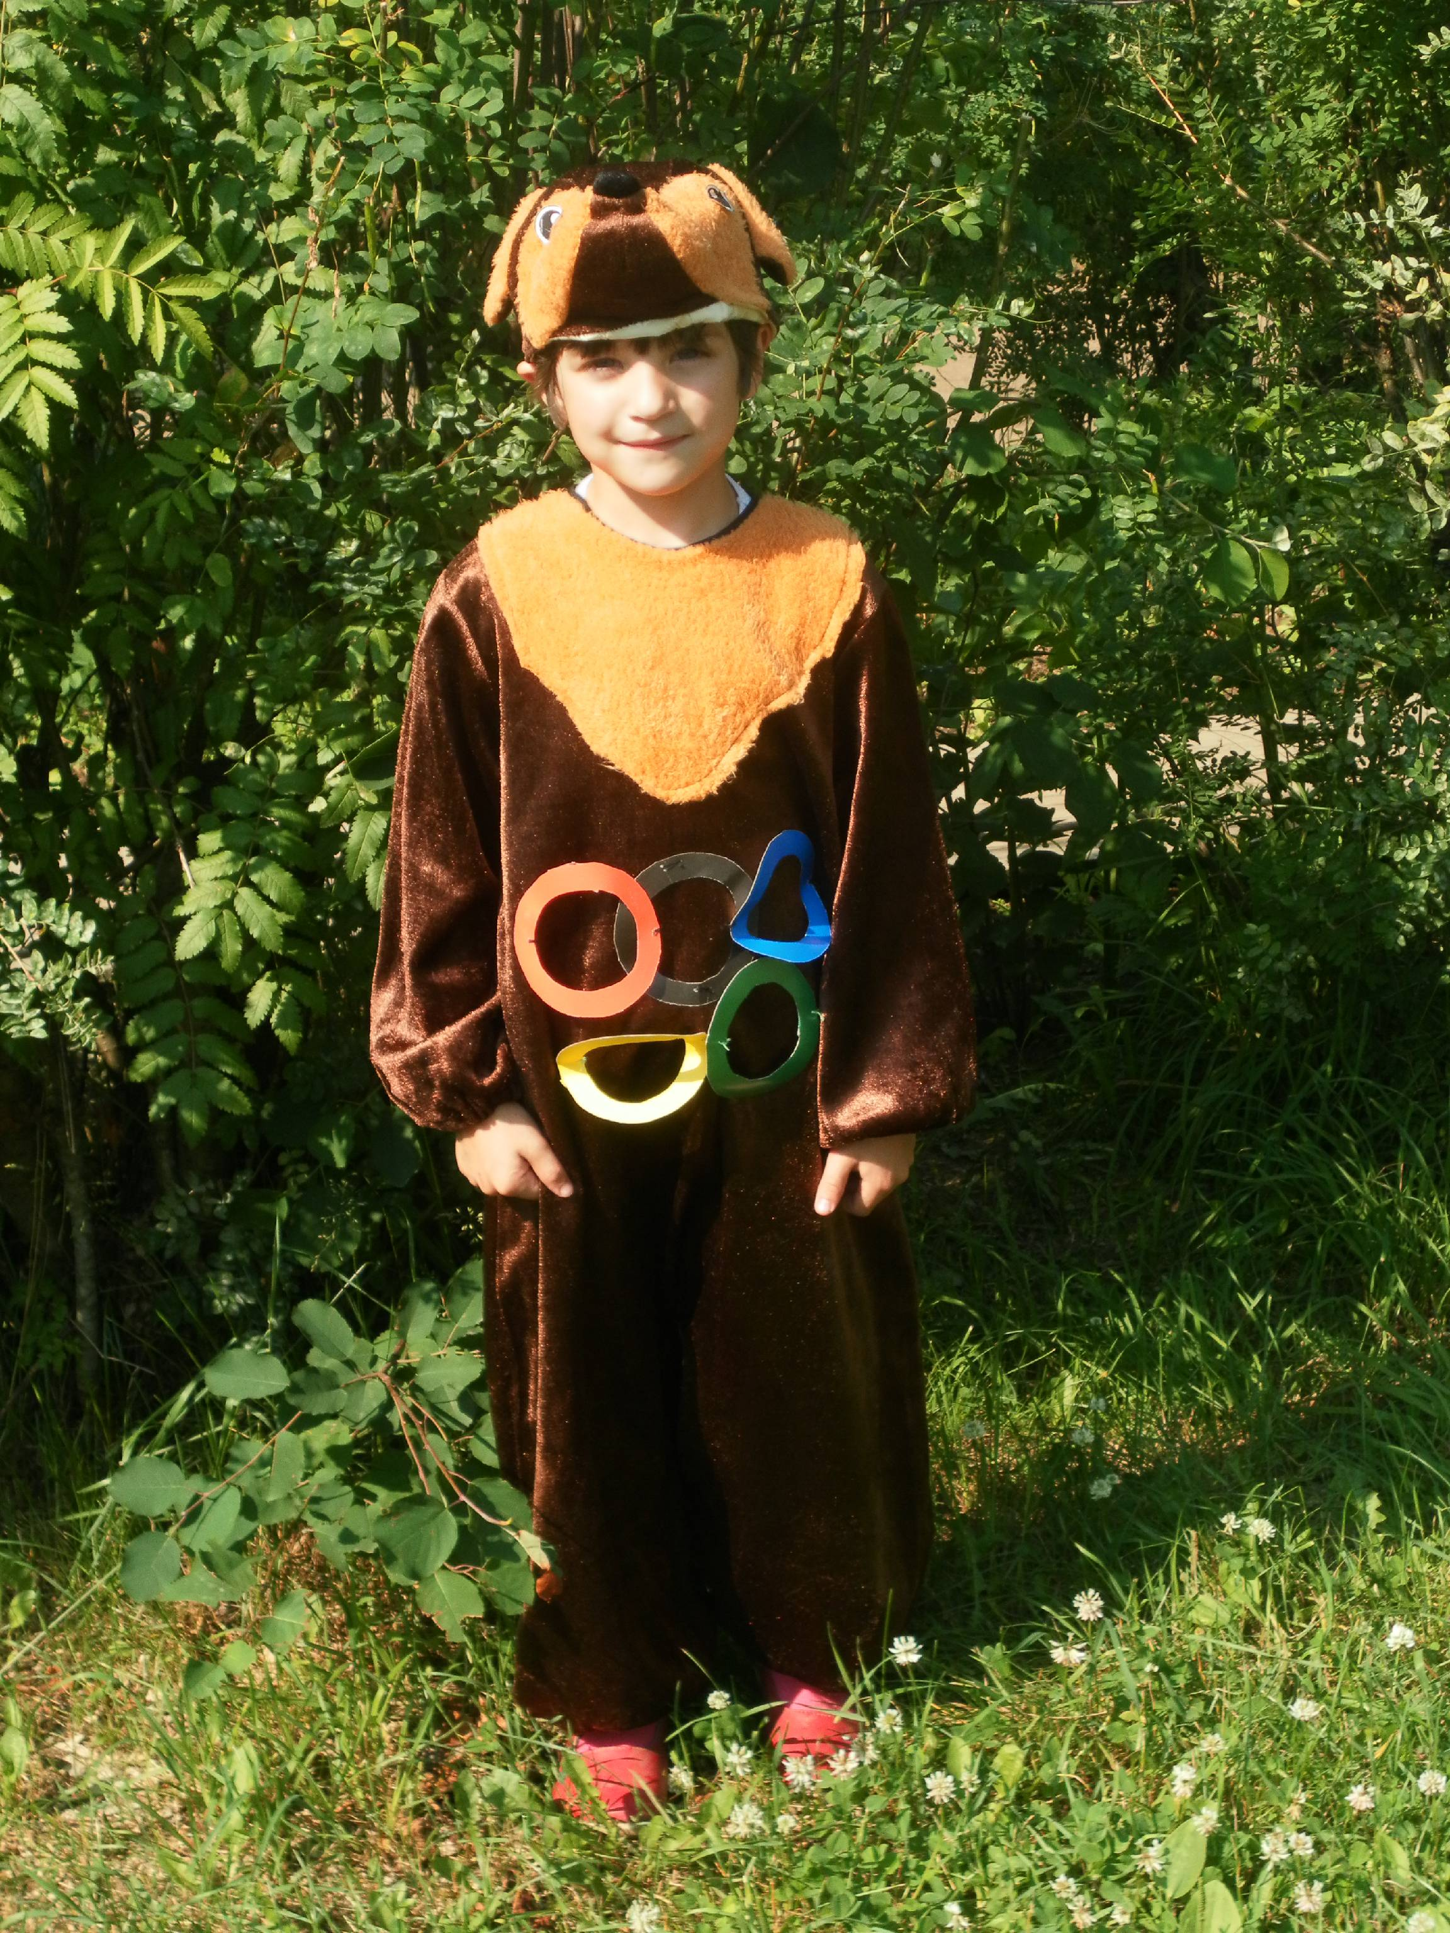
Здравствуйте участники Олимпиады. Я поздравляю вас с открытием малых Олимпийских игр. Ещё в Древней Греции, много лет назад, стали устраивать состязания атлетов в силе, ловкости и быстроте. Самые крупные и знаменитые состязания походили в г. Олимпия и получили названия Олимпийские игры. Их стали проводить 1 раз в 4 года. Олимпийские игры стали проводит зимой и летом. На олимпийских играх устраивались и конкурсы искусств: поэты читали стихи и гимны, сложенные в честь игр, ораторы прославляли победителей.
Олимпийские игры в наши дни стали настоящим праздником спорта. В них принимают участие лучшие спортсмены почти всех стран мира. Наши спортсмены во многих видах спорта завоевали почётное звание олимпийских чемпионов.
В память об античных Олимпиадах за несколько дней до открытия очередных игр в греческом городе Олимпия стартует факельная эстафета. Зажженный факел начинает длительное путешествие к олимпийскому стадиону - на самолётах, поездах, автомобилях, мотоциклах. И вот факел в руках у спортсмена бегуна. Спортсмен поднимается к огромной чаше светильника, установленного на стадионе, и зажигает олимпийский огонь, который не гаснет, пока продолжаются игры.

Ведущий:
На нашей Олимпиаде тоже сейчас загорится мирный олимпийский огонь.
(Олимпийский мишка вносит факел с огнём, помещает на подставку. Звучит спортивный марш, дети торжественным маршем проходят по площадке.)

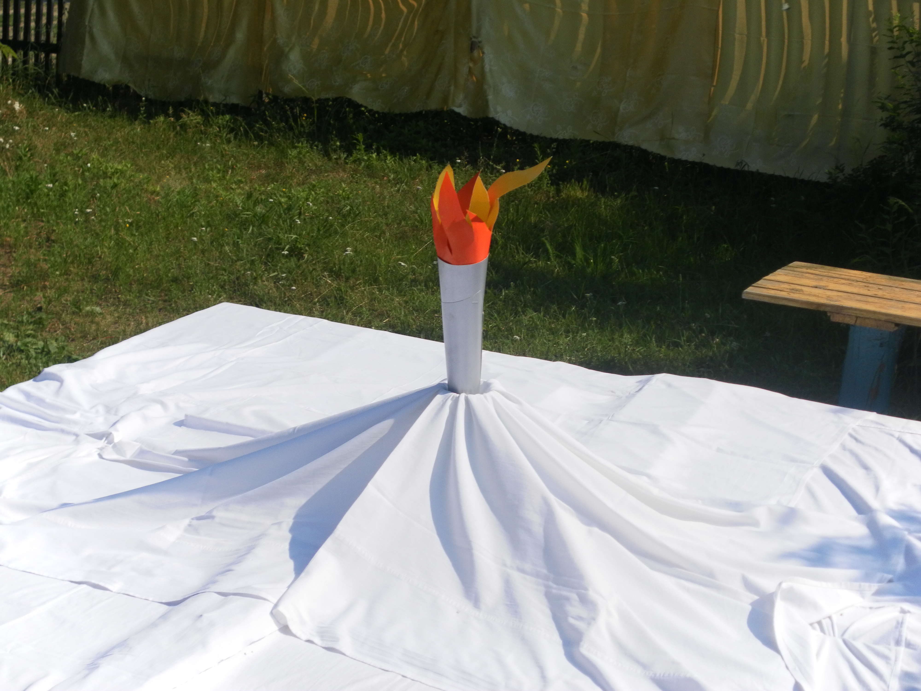
Ведущий:
Олимпийские игры открыты!
Лето вступило в свои права, и предлагает нам новые игры и развлечения.
А вы знаете, какие виды спорта проводят только летом и почему?
1 – й конкурс: летние виды спорта
2 – й конкурс: Спортивная викторина:
- Что надо делать по утрам, что бы быть здоровым и бодрым? (зарядку)
- Как зовут спортсмена, который делает упражнения с обручем и лентой? (гимнаст)
- Сколько команд играют в футбол? (2)
- Как называется игра с мячом на воде? (водное поло)
- Как называется бег на дальнее расстояние? (марафон)
- В какой игре стараются попасть мячом в «корзину»? (баскетбол)
-Когда весна берёт своё, и ручейки бегут звеня,
Я прыгаю через неё, а она через меня? (скакалка)
- Кинешь в стенку, а я отскочу. Бросишь на землю, а я подскачу? (мячик)
- Тучек нет на горизонте, но раскрылся в небе зонтик.
Через несколько минут….опустился (парашют)
- Сядь верхом и мчись на нём,
Только лучше правь рулём (велосипед)
- Большой подсолнух в небе, цветёт он много лет
Цветёт зимой и летом, а семечек всё нет? (солнце)
Ведущий:
Жюри подводит итоги, а спортсмены немного отдохнут и посмотрят выступление

Танец с лентами (композиция на «Французскую песенку» в исполнении Ф. Гойи)
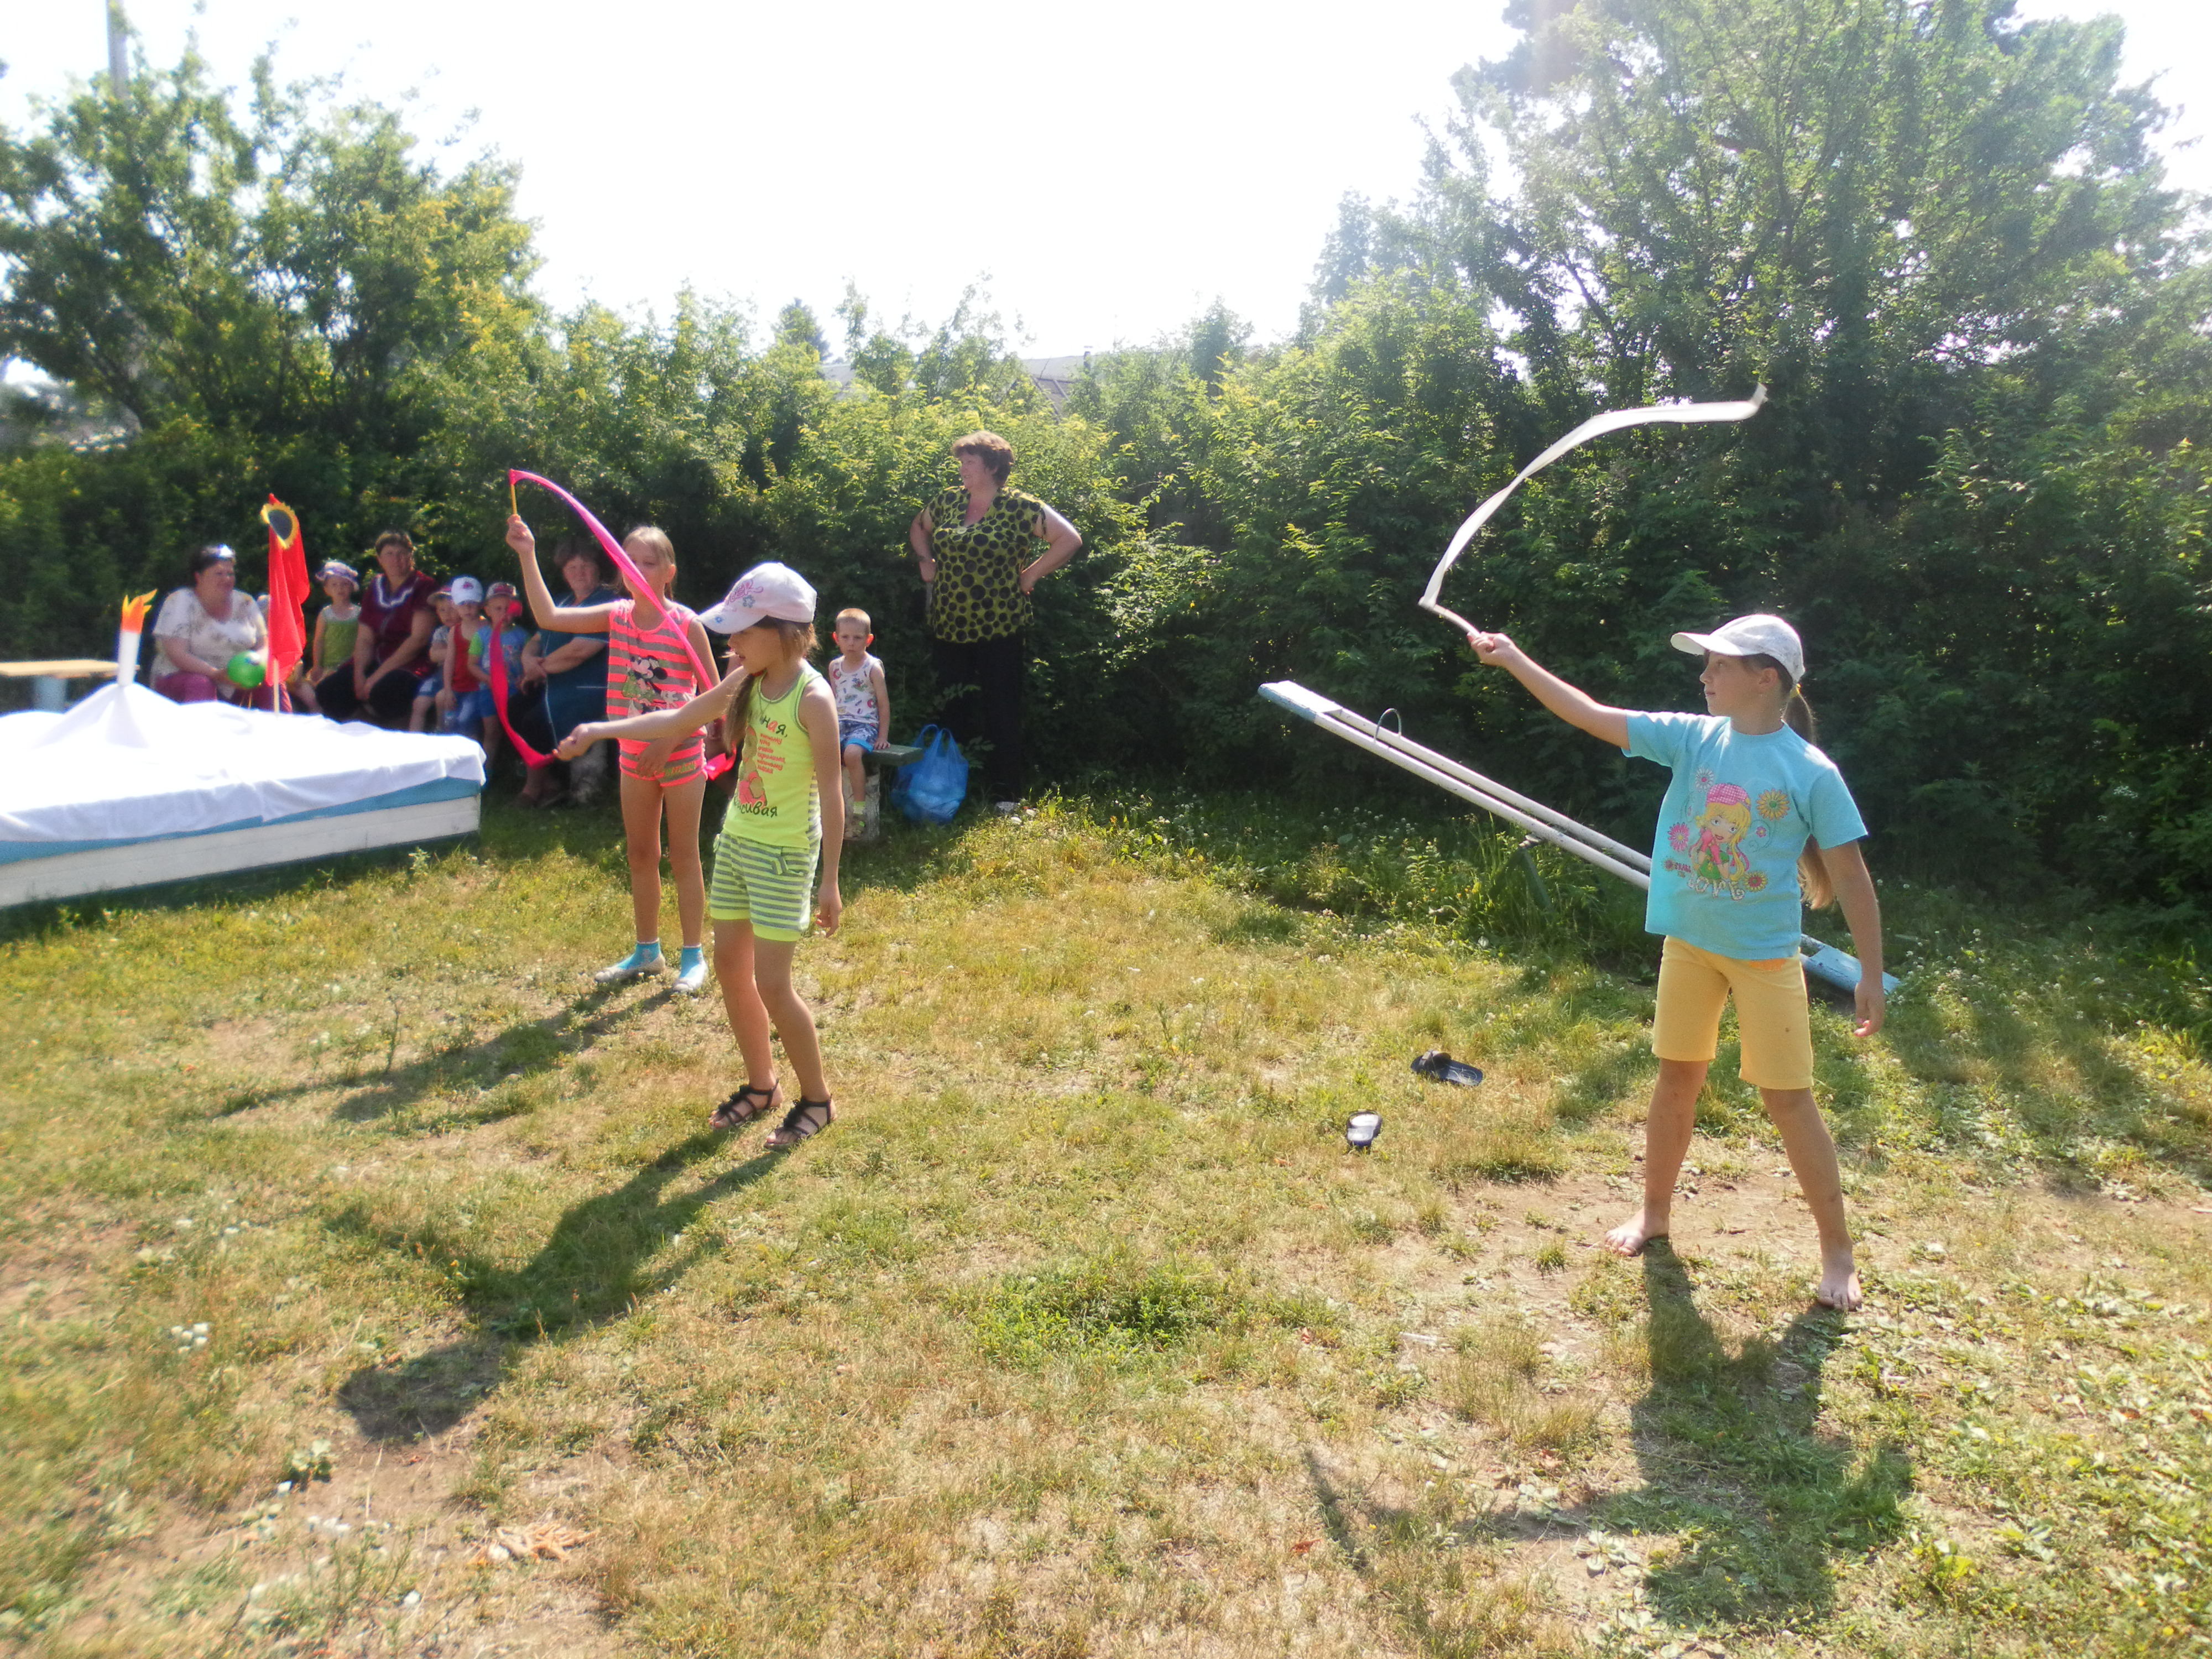

3 – й конкурс: «Футболисты» (дети ногой проводят мяч между предметами).

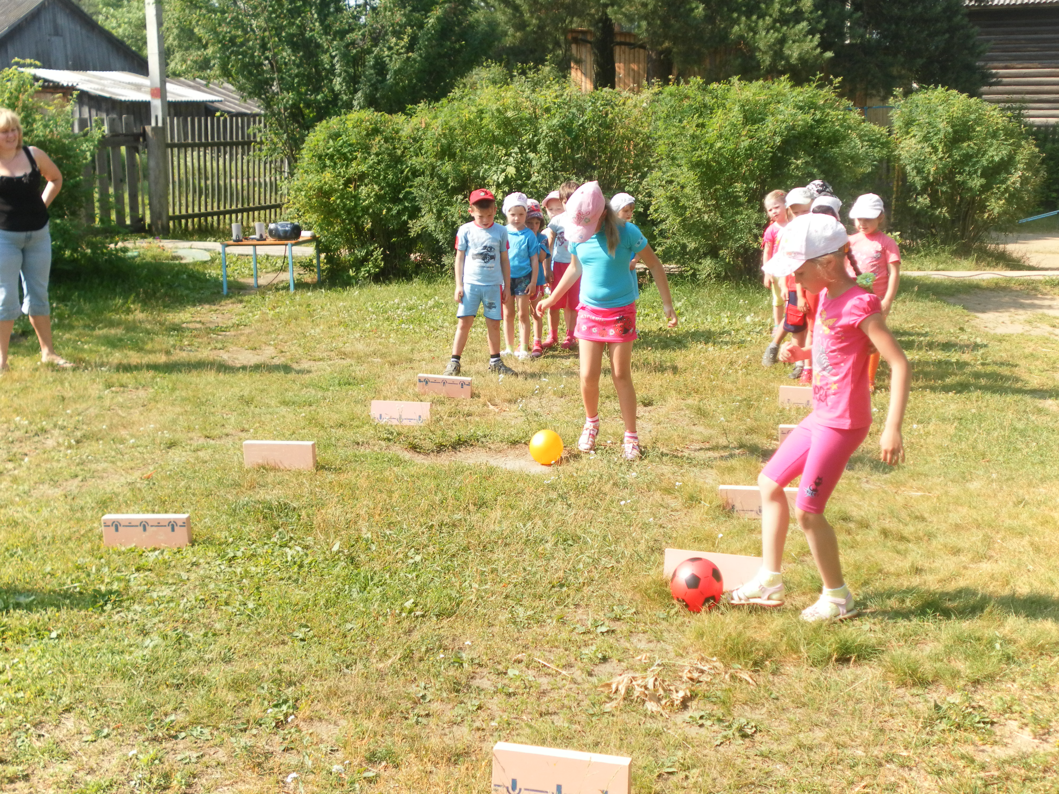
4 – конкурс: «Бег с препятствиями» (дети бегут наперегонки, перепрыгивая через барьеры)
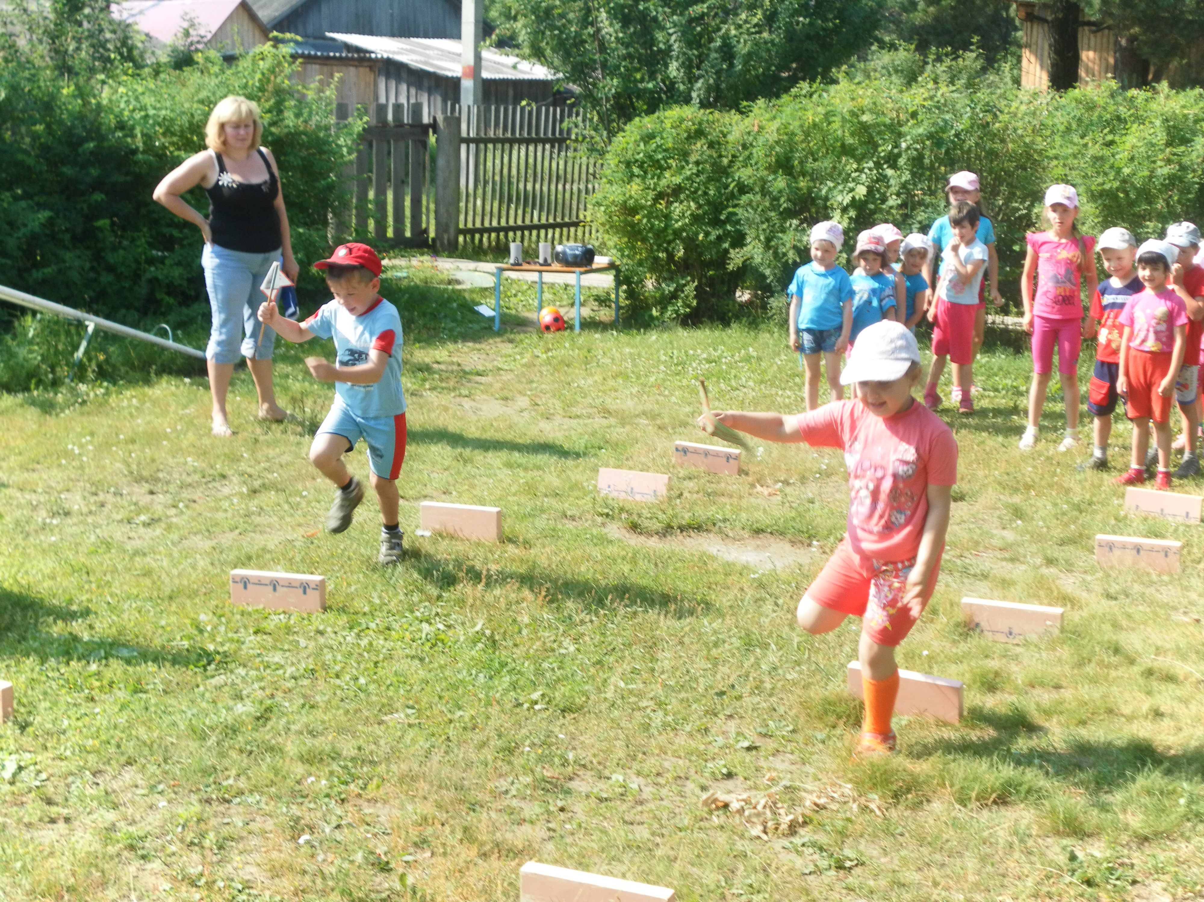
5 – конкурс: «Летний биатлон» (дети прыгают на гимнастических мячах, затем попадают в цель)
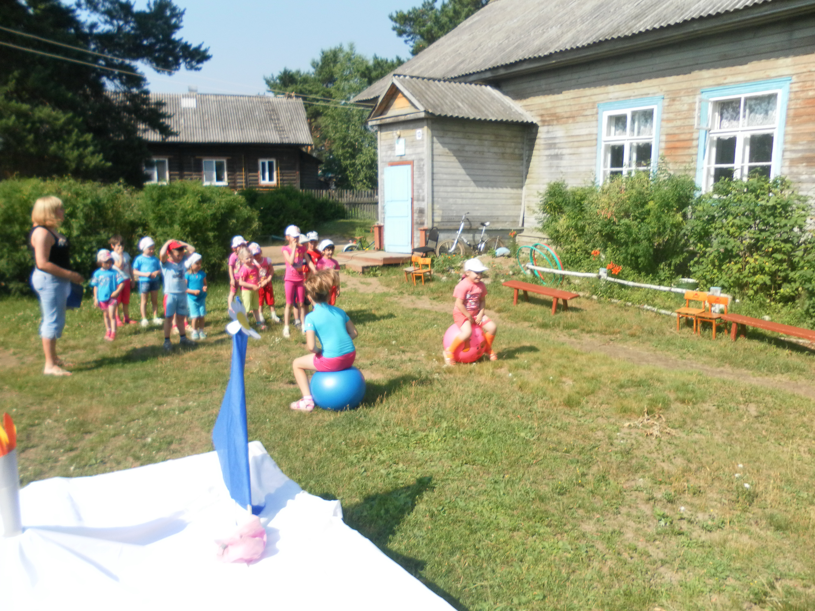

6 – конкурс: «Быстрый мяч» (первый участник в команде ползёт на животе по гимн. скамейке, затем прыгает из обруча в обруч, обегает флажок, возвращается и передаёт эстафету следующему участнику)

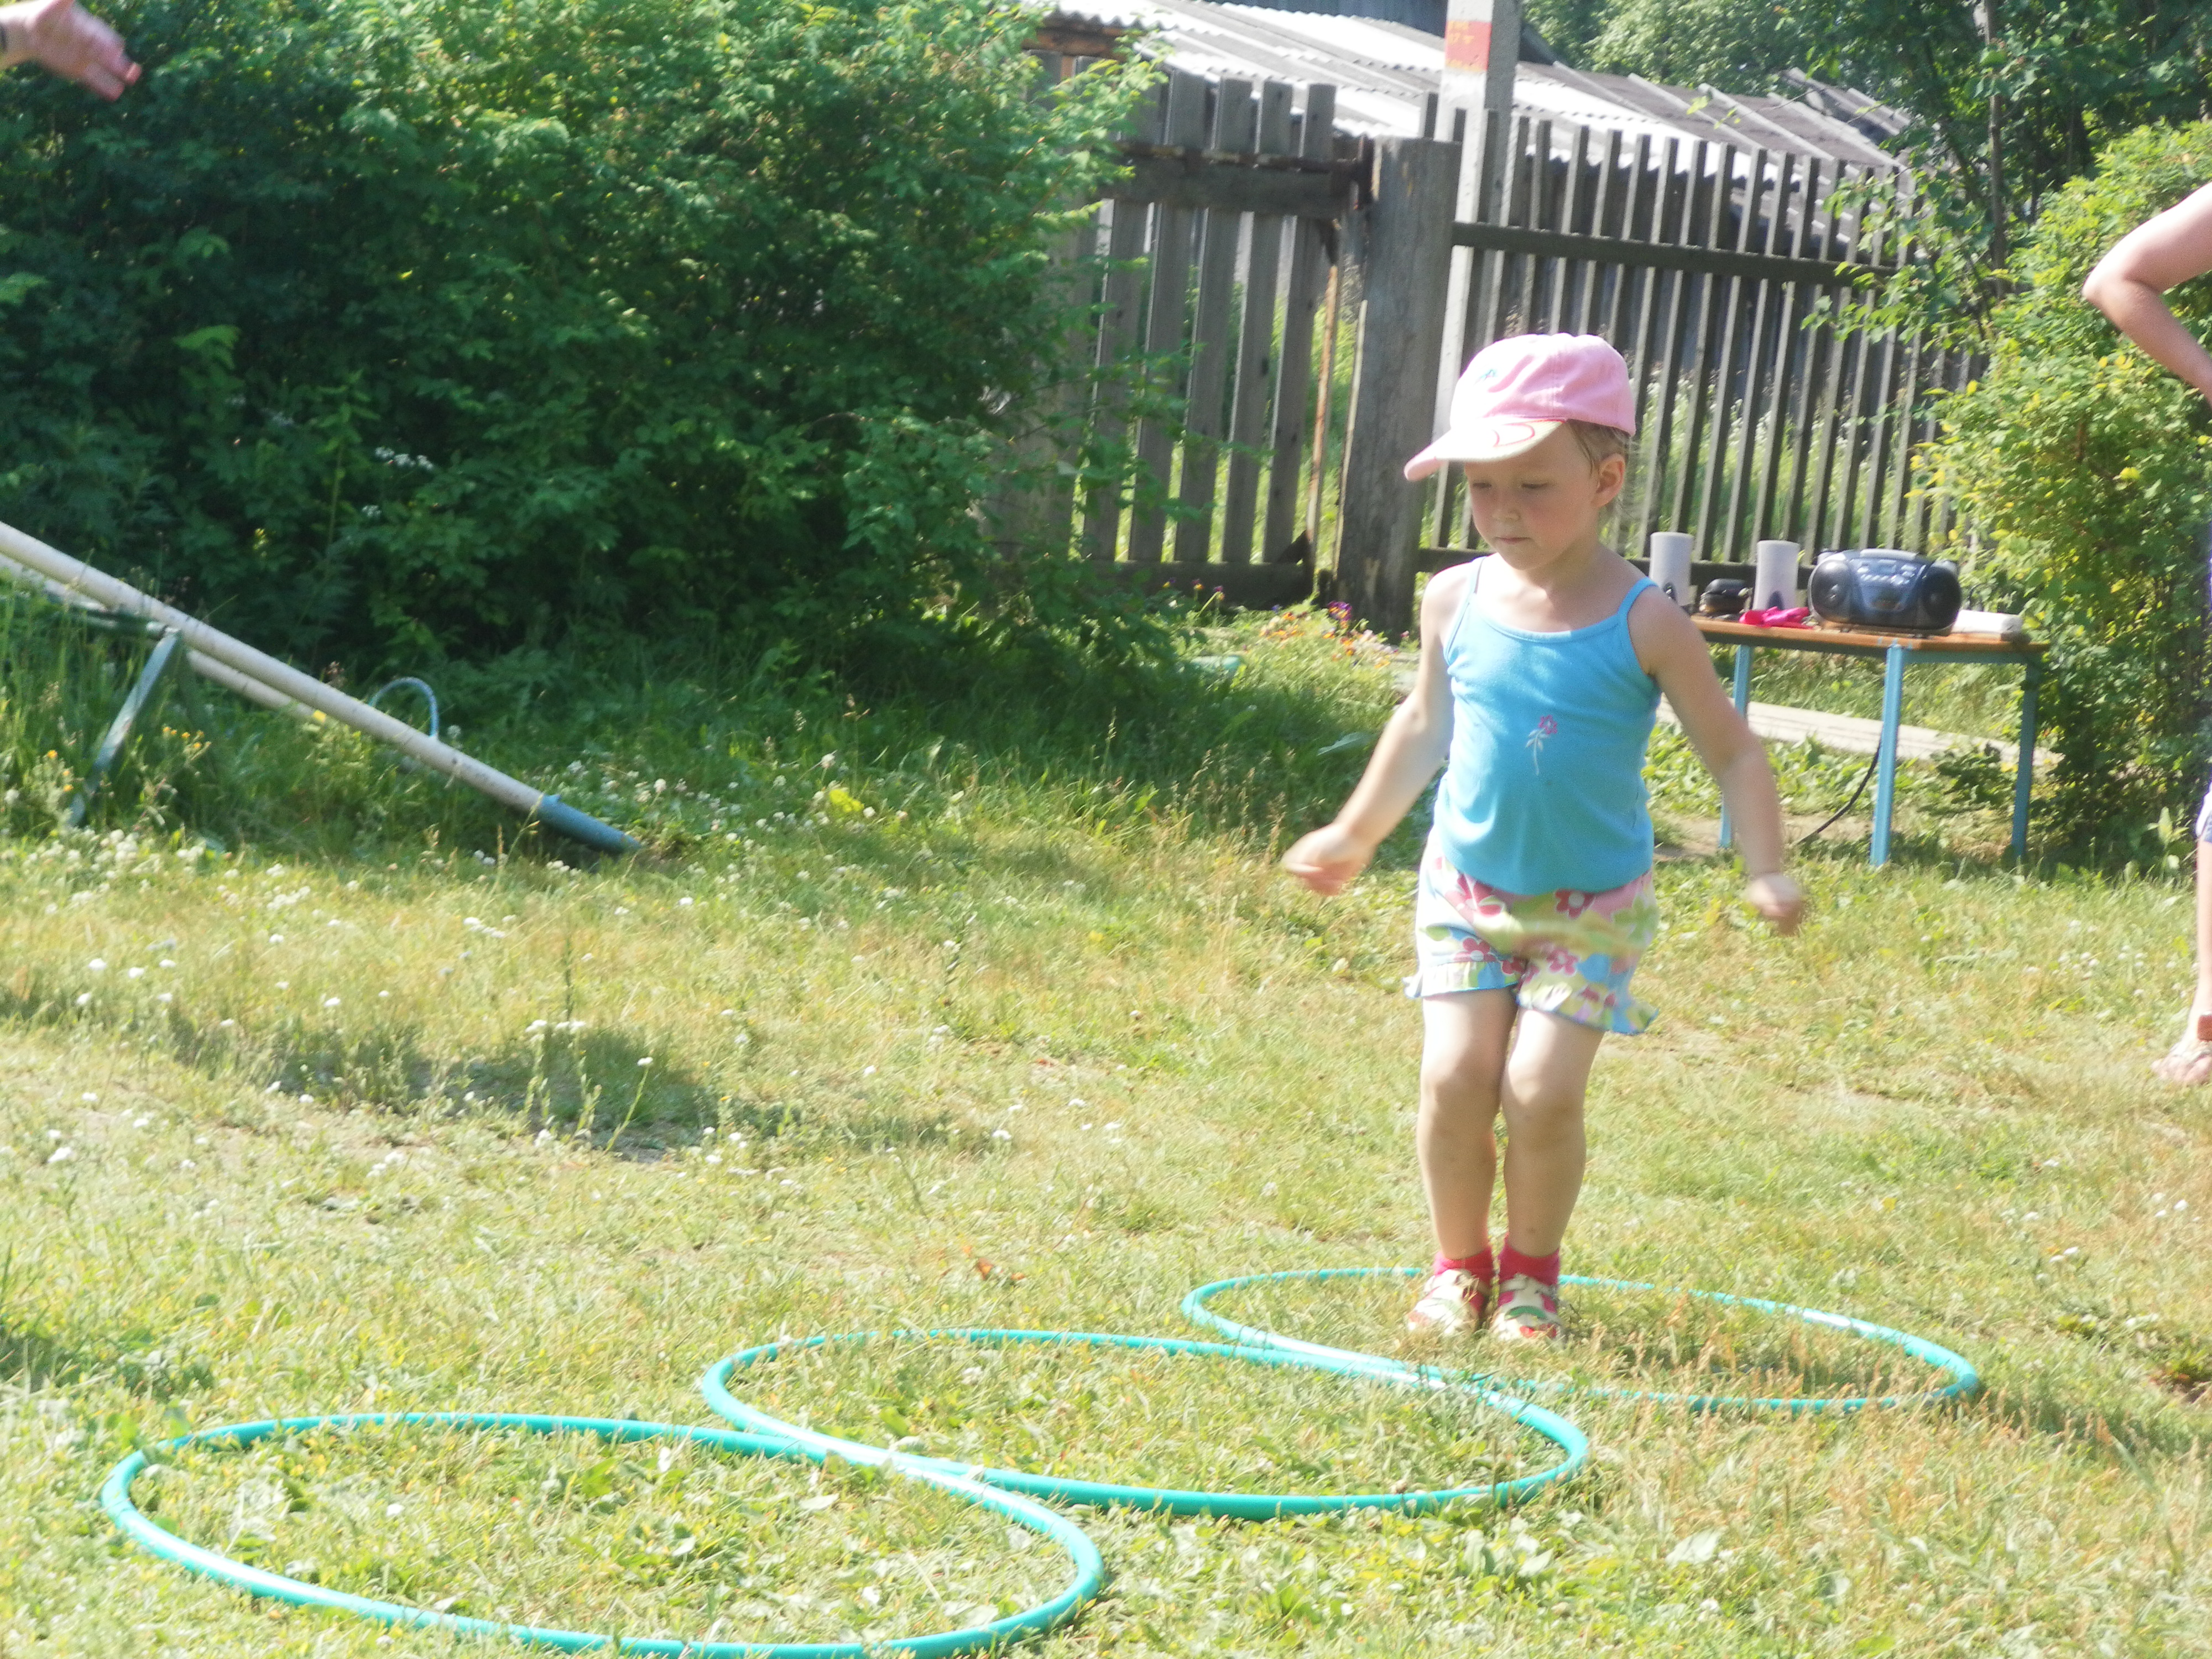

Ведущий: Жюри подводит пока итоги, а спортсмены отдохнут и посмотрят выступление «Аэробика» - танцевальная композиция на музыку Ю. Чичкова
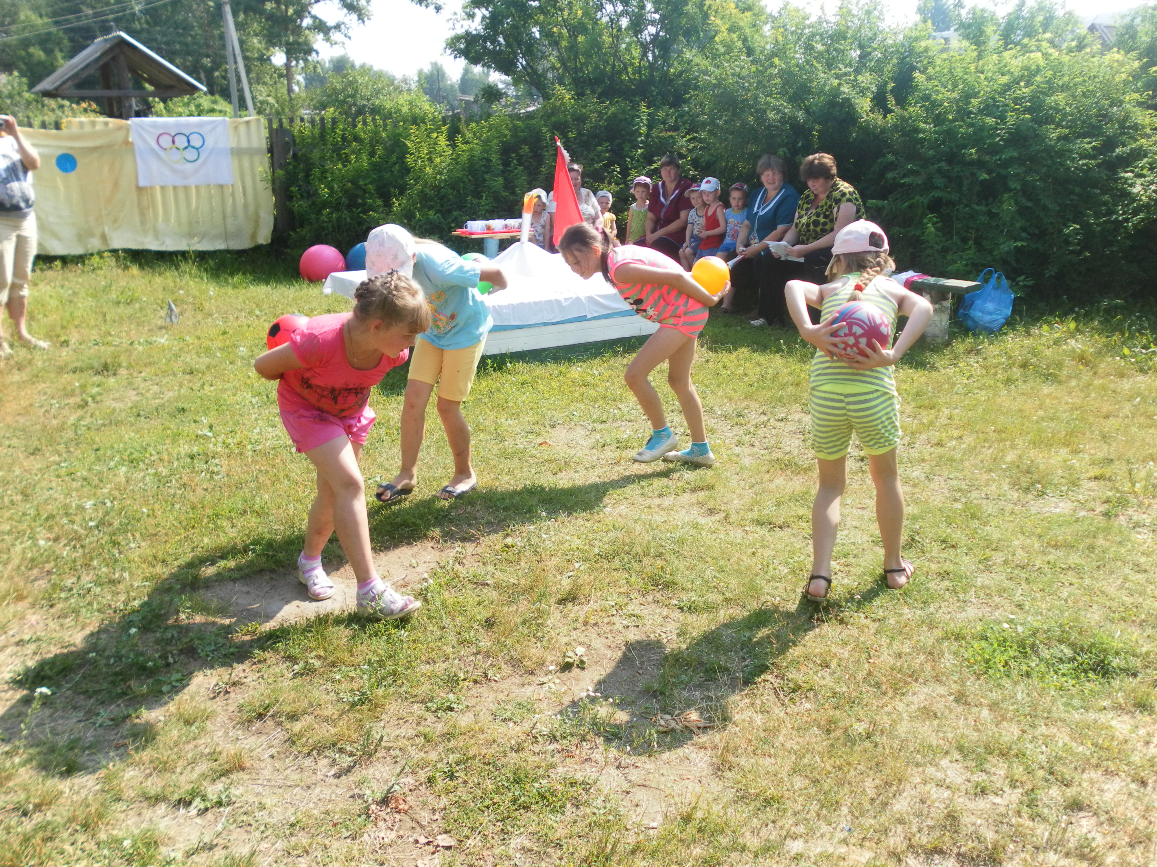

Главный судья:
И настал у нас сейчас, самый долгожданный час.
Если всё уже готово, пусть жюри замолвит слово!
Главный судья:
Очень долго мы гадали, самых лучших выбирали,
Но не знали, как нам быть? Как ребят нам наградить?
Все вы были молодцами: и отважны и честны.
Этот смел, а тот удал, этот силу показал.
Для спортсменов на этом стадионе
Кто сегодня выступал:
Олимпийские медали, Олимпийский пьедестал!

Судья:
Победила дружба. Наш девиз: «Главное не победа, а участие». Всем участникам вручаются медали с символическим Олимпийским Мишкой.
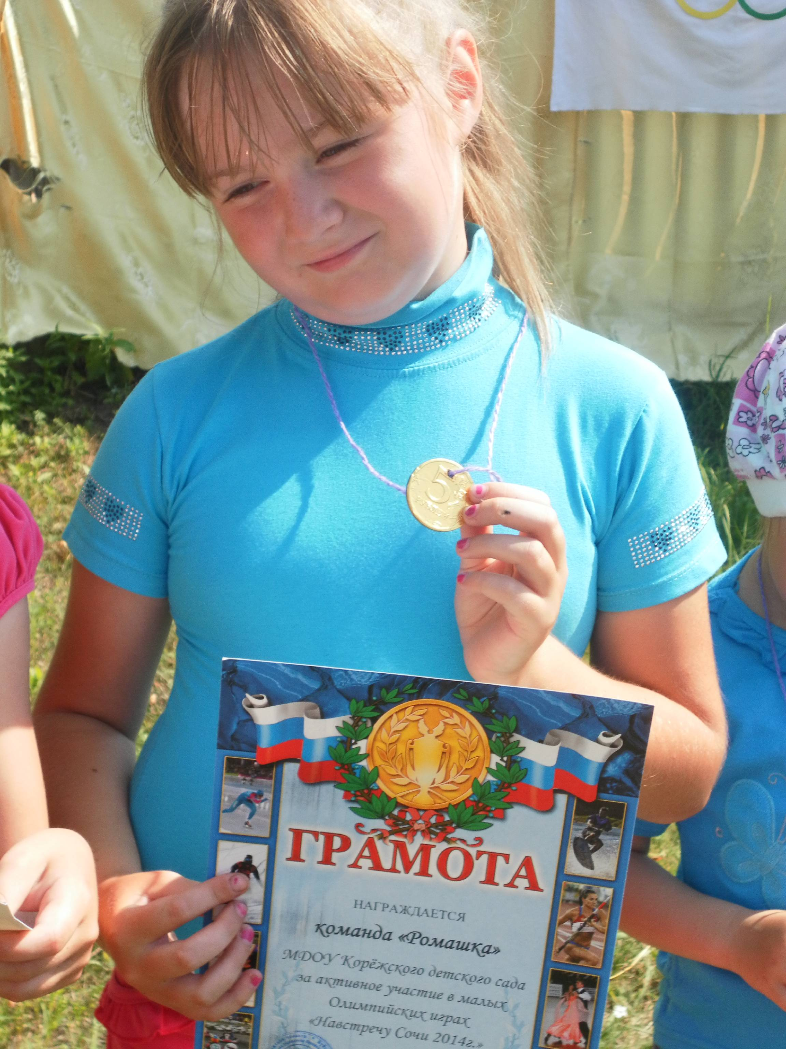
Звучит песня «Мишка Олимпийский» (А. Пахмутова - Н. Добронравов)

Появляется Олимпийский Мишка с шарами и раздает их детям.
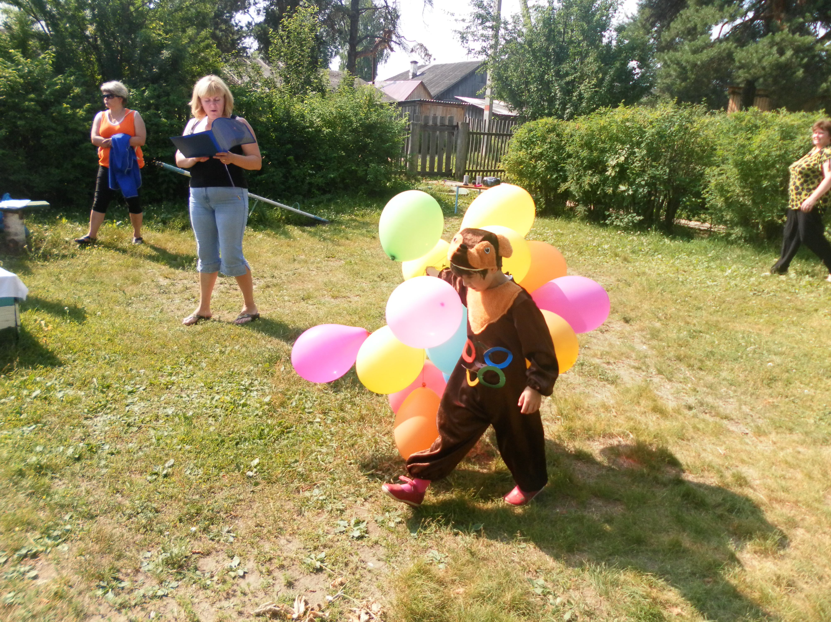

Мы живём в стране большой, щедрой и богатой.
И не жалко ничего, эй, для вас ребята!
Стадионы строят новые, что бы вы росли здоровыми
Чтобы каждый стал сильнее и смелее и добрее
И хорошими делами, помогал стране своей!!!
Ведцщий:
Мы с вами прощаемся с нашим Олимпийским Мишкой и отпустим его в небо на шарах. Пусть он летит в Сочи на Олимпийские игры и передаст всем спортсменам от нас Физкульт привет! Кто знает, может кто - то из вас станет знаменитым спортсменом!

Дети: УРА!!!

Дети с шарами под музыку делают круг почёта.

